湖南化工职业技术学院
学生宿舍门禁项目
招 标 书

2020年3月
湖南化工职业技术学院

招标公告
根据《湖南化工职业技术学院招投标管理办法》，我院拟对学生宿舍门禁项目进行招标，现将该招标工作事宜公告如下：
1、项目名称：学生宿舍门禁项目
2、项目预算；37.6万元（其中宿舍门改造基础工程预算价为24.3万元，最终以审计结算为准；门禁系统预算13.3万元。）
3、报名时间：2020年3月8日至2020年3月13日；
4、招标截止及开标时间：
截止时间：2020年3月13日下午3:00
开标时间：2020年3月13日下午3：00
5、投标及开标地点：湖南化工职业技术学院
6、联系办法：
联系人：胡老师 电话：13017319699

湖南化工职业技术学院资产管理处
2020年3月8日

投 标 须 知
- 说明

1、适用范围：本招标书仅适用于本次招标。
2、合格投标人：提交附件3所列各项条件的被邀请单位为合格投标人。
3、招标人：系指湖南化工职业技术学院。
4、投标人：系指向招标人提交投标文件的合格投标人。
5、服务：系指招标文件规定卖方须承担的相关工作。
二、投标文件：
1、投标文件的编制
投标人应仔细阅读招标文件所有内容，并按招标文件的规定及附件要求的内容和格式，提交完整的投标文件。
所有投标价应己包含运输费、保险费、安装费、税金、所承诺的各项服务的费用等，投标价为最终报价（按清单报价，详见附件4）。
2、投标文件的组成
投标人递交的投标文件应包括以下部分：
①投标文件目录
②投标书
③开标明细表
④服务承诺书
⑤投标单位基本情况
⑥资格文件
投标文件应对招标文件规定的要求和条件作出实质性响应，如有漏项、重大偏离或显著保留，即视为废标；所有不完整的投标文件将被拒绝。
三、投标：
全部投标文件按《投标须知》中“投标文件的组成”的顺序成册，投标文件必须封装并加盖公章，并在封面上写明投标人名称。考虑到疫情影响，本次为非现场投标，采用电子标书，投标人请将标书转换成PDF格式发送至指定邮箱（752695481@qq.com），投标书递交后不得修改，也不得撤标。
四、开标和评标
招标将按《招标公告》中规定的时间和地点组织开标。招标将由我院招投标小组具体组织。
评标的基础是投标人的资质、质量、报价、服务项目和承诺等。
对投标文件中疑义或表达不清的内容，招标人有权要求投标人予以澄清。
合同将授予符合招标文件及对招标人最为有利的投标人。
招标人有权在签订合同时调整采购数量。
五、中标
1、中标结果公布：
若评标顺利，将当场公布评标结果。
若不能立即评出结果，将在1天内通知中标单位。
2、中标人出现下列行为之一者，其中标资格将被取消：
中标人与其他投标人串通进行投标的；
中标人不能按中标要求签订合同的；
中标人有其它损害招标人、采购人利益或社会公共利益的；
中标人24小时内不与招标人签订合同的；
中标人转让中标项目的；
中标人的中标资格被取消后，可按中标候选单位的排名顺序依次递补或重新招标。
六、签订合同
中标人必须签订《湖南化工职业技术学院学生宿舍门禁项目招标购销协议》。

七、购置数量及其它要求
1、采购设备及规格：见附件5；
2、标书可以从湖南化工职业技术学院网上下载电子稿获得，填写完毕后盖公司章并转换成PDF电子版，发送指定邮箱；
3、所提供设备必须配备应有的附件及产品说明书，附器材实物图片资料，并请在标书中注明服务承诺；

附件1
湖南化工职业技术学院
学生宿舍门禁项目购置投标书（格式）
致：湖南化工职业技术学院：
根据你院的招标文件的要求 （全名及职街）经正式授权并以投标人 （投标人名称）的名义投标。提交下述文件：
1、投标书
2、开标明细表
3、服务承诺书
4、投标单位基本情况
5、资格文件
6、工期：中标后10个日历天内完成并验收合格。
签字代表在此声明并同意
1、我们愿遵守招标文件中的各项规定，提供符合招标人要求的产品。
2、同意本投标自投标截止日起3天内有效，如果我们的投标被接受，直至合同生效日，本投标始终有效。
3、我们己详细阅读了全部招标文件及附件。
4、我们同意提供招标人要求的有关投标的其他资料。

授权代表（签字）：
职 务：
投标单位名称（公章）：
法人代表（签名）：
投标单位名称（公章）：

附件2
服务承诺书（格式）
致：湖南化工职业技术学院：
根据你院招标文件中的要求，我们对所投标的设备承诺如下服务：

特此承诺
法人代表签字：
投标单位名称（公章）：

附件3
需要提交的资格证明文件
1. 法定代表人身份证明或附有法定代表人身份证明的授权委托书和投标代表身份证；
2. 营业执照（副本原件）；
3. 组织机构代码证（副本原件）；
4. 税务登记证（原件、地税或国税）；
上述1～4证件及一式两份复印件（加盖公章）。

附件4
开标一览表

金额单位：人民币元

序号 | 货物名称 | 型号规格（品牌） | 数量 | 单价 | 总价
投标总价(已包含价格折扣)：
小写：
大写：

（盖章）

附件5：购置清单及主要技术参数
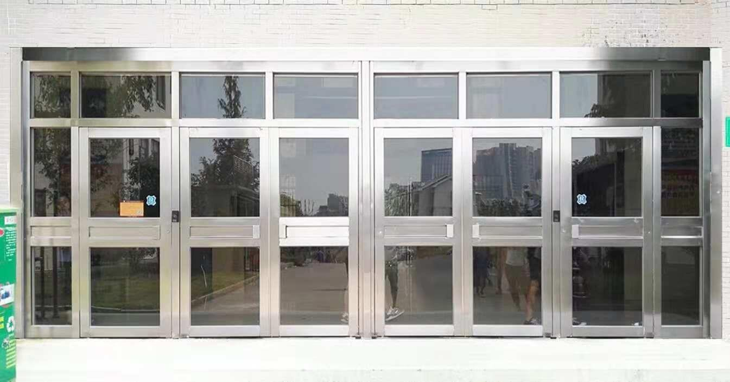
第一部分：效果图

第二部分：购置清单

一、宿舍门改造基础工程
序号 | 名称 | 型号 | 单面积用量 | 总数量
1 | 广东进口 304#砂板 | 厚 1.3 | 3 ㎡ | 3*143=429 ㎡
2 | 国标 8#钢化玻璃 | 厚 8# | 1.0 ㎡ | 1.0*143=143m2
3 | 304#地轴，门铰 | 300kg |  | 28 套
4 | 闭门器 | 300kg |  | 14 套
5 | 磁力锁 | 380kg |  | 14 套
6 | 电缆线 |  |  | 420
6 | 门边静音毛条 | 1cm | 3m | 3*143=429m
7 | 推拉牌、温馨提示 |  |  | 28 套
8 | 进口 304#折板拉手 |  |  | 56 套
9 | 进口 304#车丝件 |  |  | 56 套
10 | 结构胶 |  | 2支 | 2*143=286支

二、标准（刷卡）门禁系统
宿舍门禁数量和弱电设备表

公寓名称 | 尺寸（宽× 高）  （米） | 数量  （张） | 面积  （平方米） | 锁、闭门器 | 门禁  主机 | 读卡器 | 电缆线
1 | 6.2*3.2 | 1 | 19.84 | 2 | 2 | 4 | 60
2 | 6.2*3.2 | 1 | 19.84 | 2 | 2 | 4 | 60
3 | 6.2*3.2 | 1 | 19.84 | 2 | 2 | 4 | 60
4 | 7*3 | 1 | 21 | 2 | 2 | 4 | 60
5 | 7*3 | 1 | 21 | 2 | 2 | 4 | 60
6 | 7*3 | 1 | 21 | 2 | 2 | 4 | 60
7 | 7*3 | 1 | 21 | 2 | 2 | 4 | 60
合计 |  | 7 张 | 143.52 ㎡ | 14 台 | 14 套 | 28 台 | 420 米
备注：1、门禁主机、刷卡器、闭门器、磁力锁、预埋电缆线由弱电公司提供。2、刷卡器设计内外刷卡。3、不锈钢门禁门采用包框边制作。

序号 | 名称 | 型号 | 数量
1 | 门禁管理系统 | 1.0 | 1
2 | 门禁控制器 | I220 | 14
3 | 门禁读卡器 | F921 | 28

第三部分：施工规范、施工工艺、施工方法及注意事项说明

一、施工准备
1.材料及主要机具
1.1主材：进口 304#*1.3 不锈钢板材，8mm 钢化玻璃，其它按设计要求选用。
1.2配件、地轴、大门栓、暗插销、结构胶、不锈钢螺丝、预埋钢板等。
1.3主要机具：剪板机、折板机、氩弧电焊机、切割砂轮机、冲击电钻、角磨机、不锈钢丝细毛刷、小锤等。

2.作业条件
2.1熟悉图纸，做门禁门施工工艺技术交底。
2.2施工前检查电焊工证件有效期限，证明焊工所能承担的焊接工作。
2.3现场供电符合焊接用电要求。
2.4施工环境能满足门禁门施工的需求。
二、施工工艺
1.工艺流程：施工准备→现场测量→设计图纸→板材下料→主体焊接→弱电线路预埋→主配件安装→运输到位→拆除原门→安装→交付试用→免费培训→正常使用→免费保修。
2.主要施工方法
2.1根据现场测量门洞尺寸，分析门洞大小、门框与门页分配比例，设计式样大方、精美，配套合适尺寸的钢化玻璃，确保门页结实，视觉上通透的效果。电磁锁安装门页与立柱中间位置，受力均衡。读卡器和闭门器的大小尺寸与安装高度与门禁门协调、美观、牢固。做出每张门施工图纸（见样版图和实际效果图），施工图纸经现场对比、技术交底后共同签字确定后施工。
2.2门框门页外形设计基本原则是总体美观和协调牢固耐用（满足每天 8 千次的开启量），门框焊接采用全满焊对接，门页分格基本原则为宽 850mm-1000mm 左右，高度2000-2300mm 左右，门页的焊接结构采用榫卯结构，保证整体美观和协调，坚固耐用（满足每天 8 千次开启量）。
2.3 所有门页对外开，所有门页、门框、门框套直边制作，门框和门页用100mm，宽度 50mm，固定点用加强钢板连接，门页尺寸厚度 50mm，宽度 100mm。中间用发泡胶发泡，固定点位置用钢板加固。门页上下用 8#钢化玻璃，四周用中性玻璃胶加固。
2.4门禁门的设计材质和材料进一步的说明:由于学生宿舍门的使用频率非常高，每天每张门的开启次数约 8 千次左右，每年按 10 个月时间来算都上了 240 万次的开启量，对主体材料和各种配件厚度与材质要求非常高，不同于市面上普通家用门的档次，必须采用定制主材料和各种配件。板材必须采用进口 304#砂板厚度≥1.3mm，折压成型，玻璃必须采用 8mm 钢化安全玻璃,地轴、门栓、插销、螺丝都必须采用 304#配件，门拉手采用加厚 304#板材一次性成型焊接。
2.5门禁门上所采用的配件进一步的说明：由于使用频率非常高、对配件要求和门的开启方式与转动方式要求很高，采用轻巧、灵活、省力、无声的地轴转动开启方式来提高使用寿命，这种方式是普通合页门质量十倍以上。门禁门门栓的增加，是为了在调试、停电、断电、寒暑假期间的一套最有效果的应急方法。除固定门页有插销外，活动门页也增加了插销功能，使开启时可以方便、快捷、安全、防风。门禁门设计的开启方式进一步的说明：门禁门采用地轴转动对外平开， 有出入标识、无门槛。这样开启符合消防部门的要求，便于垃圾车辆、大件物品的出入。
2.6门禁门设计的预埋线路进一步的说明：门禁门内部必须预埋品牌多芯电缆线。增加备用一套线路，而且线路全部隐藏无接头，以免数据流失。
2.7门禁门设计磁力锁和闭门器的位置与安置方法进一步说明:磁力锁采用要用正规、知名、有良好使用案例的品牌，宏大A380 磁力锁定制 380kg，而且嵌入式安装在门页中间位置，安装固定点内加钢板车丝处理，使门页受力均衡， 耐用，牢固，美观。闭门器采用定制敦豪斯 D404 系列，最大开门角度：150 度。安装点同样必须采用钢板车丝处理。安装位置与调节挡位必定做到最好。车丝钢板加固有利于以后产品的更换与维修。
2.8门禁门的制作安装、拆除、使用同步完成，门洞修补美观，有温馨提示、免费售后热线、使用培训、定期保养，及时维修、维修凭证、终生维修，免费提供技术参考。安装交付试用期，应开设负责人和值班人员的培训课，并有免费保修期 2 年，每年寒暑假免费保养二次，定期回访，接到维修电话后 12 小时内解决问题。进门处粘贴温馨提示；所有门禁门配件保留部分更换成品以备特殊情况下使用，不需要等待维修时间，以及技术参数交底。
2.9门禁门的配套弱电线路采用名牌多芯电缆线，预埋暗装、无折叠，备用一组线路，保障数据安全，整体美观，长久耐用。
2.10门禁门的安装、拆除、使用同步完成，门洞修补美观。有温馨提示、免费售后热线、使用培训、定期保养，及时维修、维修凭证、终生维修。备用相关配件（品牌和型号）免费提供技术参考。
2.11本工程施工方保修 2 年（人为和自然灾害破坏不在保修范围）。

门禁技术参数
1.主材门框、门页框均采用优质 304 不锈钢厚度 1.3mm，门页框内采用 8mm厚钢化安全玻璃。
2.门禁门的外型、分页必须合理、实用、美观。有正规方案有效果图加制作样品门。
3.外形与实用型设计制作必须有专利技术和知识产权，合法合规，不侵权。
4.门页对外开启，符合消防要求，门页榫卯结构，牢固、美观，无门槛，机械门可固定，含一套人工锁门设备，拉手采用一次性成型的肯德基拉手。
5.门页采用无动力地轴转动，上支架喑装，采用专业配件配合，配件均用螺丝固定。磁力锁、闭门器车丝加固钢板安装，做到所有配件可调、可换、喑装、牢固、美观。
6.采用宏大 380KG 磁力锁支持电控，闭门器采用敦豪斯 D404 加强闭门器。
7.弱电线路预理必须暗装、留一组备用，保障数据安全、美观。
8.安装完成后，门洞修补美观，使用培训，定期保养，售后及时，保修 2 年， 终生维修。
9.门禁门和配件的材质、设计、制作、安装，都必须满足每天 8 千次以上，每个月 24 万次以上，每学期 120 万次以上，每年 240 万次以上的使用频率，十年 2400 万次的使用寿命。

其它注意事项

1.宿舍门禁系统必须与学校一卡通系统无缝对接；
2.宿舍门禁系统数据接口必须要免费向学校智慧校园开放；
3.施工方及施工队伍必须严格遵守学校及国家防疫相关规定；
4.宿舍门改造必须符合消防要求，高峰期能有效避免拥堵，在紧急状态下可开启应急出口、紧急通道；
5.宿舍门改造必须预留人脸识别系统通道及位置；
6.为确保前期项目验收需要，所有拆除的原有宿舍门应确保完好，并统一封存至学校指定位置。
7.此项目施工周期从合同签订，设备进场到实施完毕为期一个月。
8.此项目根据施工实际情况结算。
9.疫情期间，请按照防疫要求做好防护，做好安全施工。

